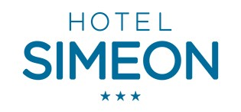

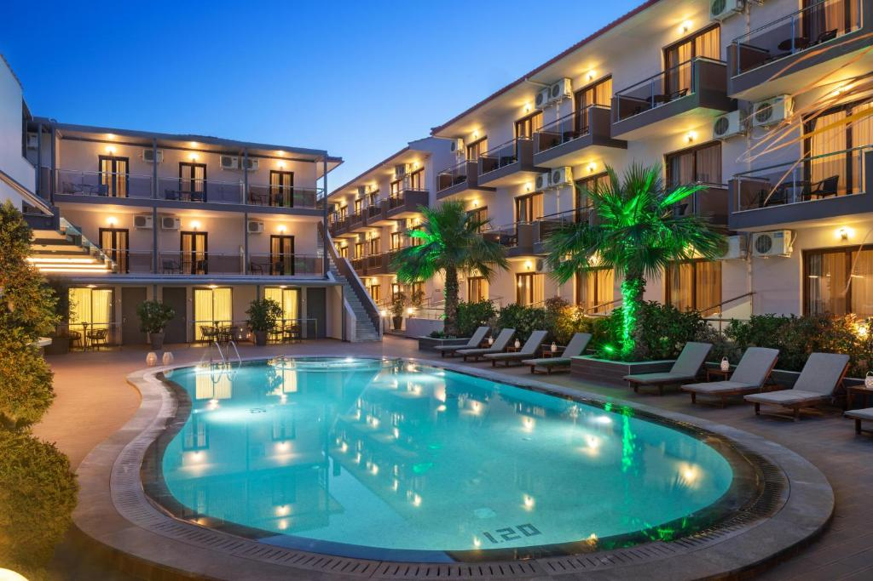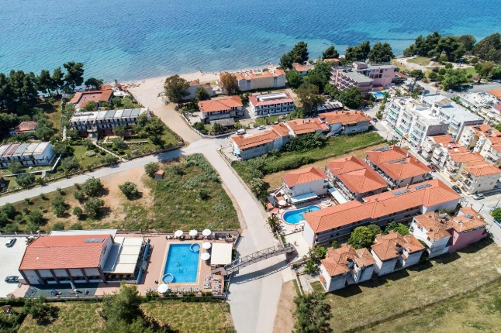

ΤΟ ΞΕΝΟΔΟΧΕΙΟ SIMEON ΠΟΥ ΒΡΙΣΚΕΤΑΙ ΣΤΗΝ ΜΕΤΑΜΟΡΦΩΣΗ ΣΙΘΩΝΙΑΣ ΣΤΗ ΧΑΛΚΙΔΙΚΗ ΕΠΙΘΥΜΕΙ ΝΑ ΑΠΑΣΧΟΛΗΣΕΙ ΦΟΙΤΗΤΕΣ ΓΙΑ ΠΡΑΚΤΙΚΗ ΑΣΚΗΣΗ ΣΤΟ ΤΜΗΜΑ ΥΠΟΔΟΧΗΣ ΚΑΙ ΣΤΟ SERVICE.
ΤΟ ΞΕΝΟΔΟΧΕΙΟ ΠΑΡΕΧΕΙ ΔΙΑΜΟΝΗ ΚΑΙ ΠΛΗΡΗ ΔΙΑΤΡΟΦΗ( ΠΡΩΙΝΟ – ΜΕΣΗΜΕΡΙΑΝΟ – ΒΡΑΔΙΝΟ )
ΣΥΝΘΗΚΕΣ ΕΡΓΑΣΙΑΣ ΑΡΙΣΤΕΣ
ΕΠΙΚΟΙΝΩΝΙΑ ΣΤΟ
info@hotel-simeon.gr
6972 330700
6978 187453

